Πρόσβαση σε ιστοσελίδες

Άνοιγμα ενός URL και συλλογή δεδομένων
Αφού ανοίξουμε μια ιστοσελίδα, μπορούμε να μαζέψουμε πληροφορίες για όποιο θέμα επιθυμούμε, εξερευνώντας το internet.
Αν χρησιμοποιώ το ποντίκι μου θα παρατηρήσω ότι, όταν το περνάω πάνω από ορισμένα σημεία, το βέλος μετατρέπεται σε ένα μικρό χέρι. Αυτό σημαίνει ότι, το αντικείμενο πάνω από το οποίο βρίσκομαι (κείμενο, φωτογραφία, εικόνα…) αποτελεί έναν «σύνδεσμο» ή “Link”.
Link σημαίνει ότι αν πατήσω πάνω στο σημείο αυτό, θα επισκεφτώ μια άλλη σελίδα ή τοποθεσία, με την οποία με συνδέει αυτό το αντικείμενο.
Back: Παρουσιάζει την προηγούμενη σελίδα
Forward: Παρουσιάζει την επόμενη σελίδα
Stop: Ακυρώνει το φόρτωμα (Downloading) μιας ιστοσελίδας
Refresh: Αν μπλοκαριστεί μια ιστοσελίδα την φορτώνει ξανά
Home: Μας πάει στην αρχική σελίδα του Internet Explorer
Ενεργοποίηση ενός Hyperlink ή ενός Image Link
Hyperlink: είναι απλά το μέρος ενός κειμένου ή ενός γραφικού, σε μια ιστοσελίδα.
Όταν κάνουμε κλικ σε ένα Hyperlink, τότε θα συμβεί ένα από τα πιο κάτω:
-θα μας πάει σε ένα διαφορετικό σημείο της ίδιας σελίδας
-θα μας πάει σε μια άλλη σελίδα της ίδιας τοποθεσίας (web site)
-θα μας πάει σε μια σελίδα άλλης τοποθεσίας (web site)
-θα μας επιτρέψει να «φορτώσουμε» (Download) ένα αρχείο
-θα ξεκινήσει μια εφαρμογή (ένα πρόγραμμα δηλαδή) εικόνα ή ήχου (για να ακούσουμε ή να δούμε αυτό με το οποίο μας συνδέει ο Hyperlink

Χρησιμοποίηση των αγαπημένων μου ιστοσελίδων (Favorites)
Favorites, ονομάζουμε ιστοσελίδες που έχουμε ήδη βρει και τις επισκεπτόμαστε πολύ συχνά. Αντί να καταχωρώ κάθε φορά το URL κάθε μιας από αυτές, μπορώ να τις αποθηκεύσω έτσι ώστε να μπορώ να έχω εύκολα πρόσβαση σε αυτές χωρίς να χρειάζεται να θυμάμαι κάθε φορά τις διευθύνσεις τους.

Επίσκεψη (ή παρουσίαση) μια ιστοσελίδας Favorite
Αν μια ιστοσελίδα είναι αποθηκευμένη ως Favorite, τότε μπορώ να την επισκεφτώ ως εξής:
- Πάω στο μενού Favorites (με το ποντίκι ή πατώντας το πλήκτρο Alt)
- Επιλέγω από το μενού που θα εμφανιστεί την ιστοσελίδα που επιθυμώ να επισκεφτώ και κάνω κλικ σε αυτήν (ή αν μετακινηθώ με τα βέλη πάνω και κάτω, πατώ το Enter)

Αντί για τα βήματα 1 και 2, μπορώ να πατήσω στο κουμπί:
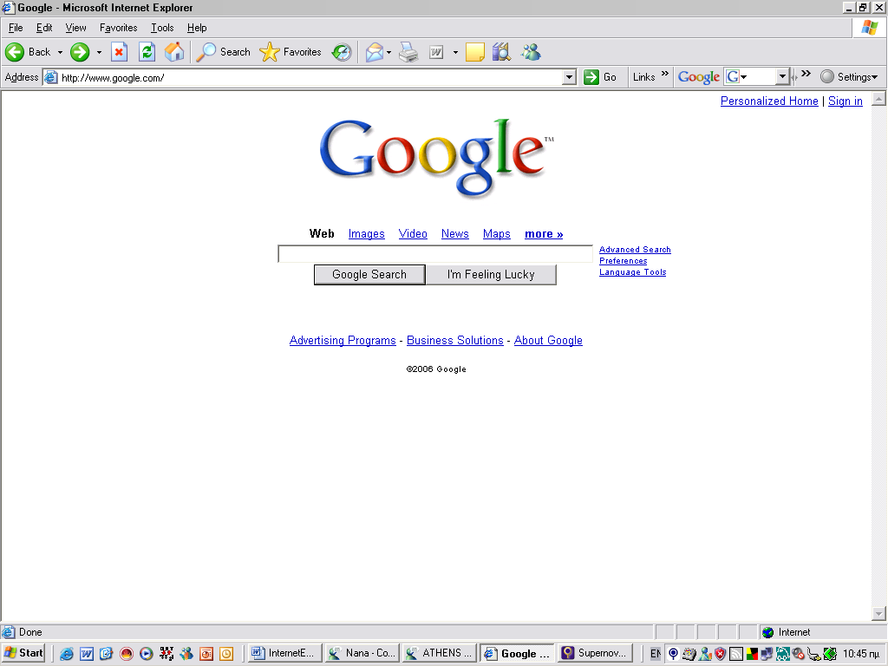

Δημιουργία μιας ιστοσελίδας Favorite
- Ανοίγω την ιστοσελίδα που θέλω να συμπεριλάβω στις αγαπημένες μου
- Με τον ίδιο τρόπο όπως πιο πάνω, πάω στο μενού Favorites
- Επιλέγω Add to Favorites από το μενού (είναι η πρώτη επιλογή)
- Στο κουτί δίπλα από το Name, βλέπω το όνομα που δίνεται στην ιστοσελίδα αυτή, ώστε να ξέρω πώς να την αναζητήσω. Αν θέλω να αλλάξω το όνομα, μπορώ να κάνω κλικ στο κουτί αυτό και να γράψω αυτό που θέλω.
- Πατώ στο κουμπί ΟΚ

Οργάνωση των σελίδων Favorite

Δημιουργία ενός υποφακέλου μέσα στο φάκελο Favorites
- Μενού Favorites
- Επιλογή Organize Favorites
- Κουμπί New Folder και Enter
- Γράφω το όνομα που θέλω να δώσω στο φάκελο και πατώ Enter
- Επιλέγω το κουμπί Close

Σημείωση: αντί για New Folder, μπορεί να βρω Create Folder, ανάλογα με την έκδοση του Internet Explorer που χρησιμοποιώ. Επίσης, μετακινούμε για να βρω το κουμπί που θέλω με το πλήκτρο Tab.

Αλλαγή του ονόματος ενός υποφακέλου μέσα στο φάκελο Favorites
- Μενού Favorites
- Επιλογή Organize Favorites
- Μπαίνω στη λίστα με τα Favorites (Shift και Tab) και επιλέγω το φάκελο που θέλω να του αλλάξω το όνομα
- Μετακινούμε στο κουμπί Rename και πατώ το Enter
- Γράφω το νέο όνομα και πατώ Enter
- Κουμπί Close

Σημείωση: αν θέλω πατώ δεξί κλικ στο ποντίκι μου ή το πλήκτρο application αφού βρω το φάκελο που θέλω και από το μενού επιλέγω την αντίστοιχη εντολή. Σε αυτή την περίπτωση Rename. Στη συνέχεια Βήματα 5 και 6.

Σβήσιμο ενός υποφακέλου μέσα από το φάκελο Favorites
- Μενού Favorites
- Επιλογή Organize Favorites
- Μπαίνω στη λίστα με τα Favorites (Shift και Tab) και επιλέγω το φάκελο που θέλω να σβήσω
- Μετακινούμε στο κουμπί Delete και πατώ το Enter
- Επιλέγω το κουμπί Yes, στο κουτί που θα ανοίξει
- Κουμπί Close και Enter

Προσθήκη μιας ιστοσελίδας σε έναν υποφάκελο του Favorites
- Ανοίγω την ιστοσελίδα που θέλω να προσθέσω
- Μενού Favorites
- Επιλογή Add to Favorites
- Μετακινούμε με το πλήκτρο Tab στο πλαίσιο Create In και επιλέγω το φάκελο που θέλω
- Κουμπί Add και Enter

Μετακίνηση ενός φακέλου ή μιας ιστοσελίδας σε έναν άλλο υποφάκελο μέσα στο φάκελο Favorites
- Μενού Favorites
- Επιλογή Organize Favorites
- Μπαίνω στη λίστα με τα Favorites (Shift και Tab) και επιλέγω το φάκελο που θέλω να μετακινήσω
- Επιλέγω το κουμπί Move
- Στο κουτί διαλόγου που ανοίγει μετακινούμε στη λίστα και επιλέγω που θέλω να μετακινήσω το φάκελο ή την ιστοσελίδα που είχα επιλέξει
- Πατώ το Enter
- Κουμπί Close και Enter

